16. Zakłócenia w systemie ciepłowniczym
16. Zakłócenia w systemie ciepłowniczym
Lp. | Zagrożenie | Przyczyny/Typy | Ocena ryzyka | Mapa ryzyka | Mapa  zagrożenia
16 | Awarie sieci ciepłowniczej to nagłe zdarzenia spowodowane samoistnymi uszkodzeniami elementów sieci, działaniem osób trzecich, oddziaływaniem czynników pogodowych – powodujące lokalnie zakłócenia w dostawach ciepła. | Zakłócenia w dostawie energii cieplnej mogą być spowodowane:  - ogólnymi ograniczeniami dostaw nośników energii występującymi w mieście;  - uszkodzenie elementów przesyłowych,  - działaniami przestępczymi,  - lokalnymi zaburzeniami pogodowymi:  - utrzymywanie się bardzo niskich temperatur,  - obfite opady śniegu, połączone ze śnieżycami i zawiejami, huragany itp. – powodujące zakłócenia nie tylko napowietrznych linii przesyłowych, ale także zakłócenia komunikacyjne (brak możliwości dostarczenia węgla).  W powiecie, zorganizowany system zaopatrzenia w energię cieplną, obejmuje wyłącznie miasto Mielec, a w szczególności budownictwo  wielomieszkaniowe. W pozostałych gminach i miastach powiatu o charakterze budownictwa komunalnego i jednorodzinnego, przeważa system indywidualnego ogrzewania zabudowań. | MAŁE | LUDNOŚĆ:  - zagrożenie zdrowia ludzi i zwierząt, a w szczególnych sytuacjach życia,  - organizowanie ewakuacji, w przypadku długotrwałego utrzymywania się awarii, zwłaszcza w ekstremalnie niskich temperaturach.  GOSPODARKA/MIENIE/INFRASTRUKTURA:  - zakłócenia w działaniach służb medycznych, spowodowane zwiększoną liczbą odmrożeń,  - załamania się nawierzchni, w przypadku uszkodzeń sieci podziemne (w rejonie tras komunikacyjnych), co wymusi zmianę organizacji ruchu – organizowanie objazdów. | Obszar  Miasto Mielec

W 2015 r. łączna długość sieci ciepłowniczych wynosiła około 47 km, z czego blisko połowa to sieć preizolowana. Stosowanie technologii rur preizolowanych znacznie ograniczyła straty ciepła w trakcie przesyłu. Długość sieci cieplnej zmniejszyła się w stosunku do roku 2014. Zmniejszenie długości sieci ciepłowniczej może wynikać z przeprowadzanych modernizacji. Systematycznie natomiast wzrasta liczba węzłów ciepłowniczych.

Tabela nr 18. Łączna długość sieci ciepłowniczych na terenie miasta Mielca

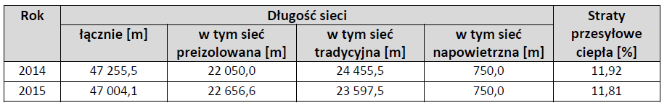

Tabela nr 19. Liczba węzłów ciepłowniczych na terenie miasta Mielca

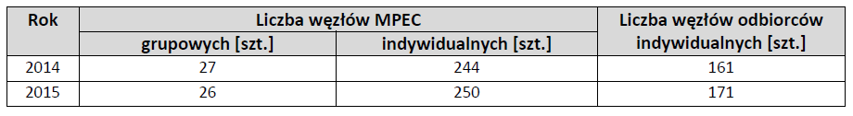

Program ochrony środowiska dla miasta Mielca na lata 2017 -2020 z perspektywą na lata 2021-2024
źródło: Program Ograniczenia Niskiej Emisji dla Miasta Mielca, kwiecień 2016 r. - projekt
Ibidem

